Bwyd – y gwir a’r gau

A yw ‘braster isel’ bob amser yn beth da? A oes modd coginio brecwast iach? Mae llawer o fythau ac ofergoelion yn bodoli am fwyd. Cymer gip ar y syniadau poblogaidd isod, a herio dy ragdybiaethau.
Wyt ti'n gwybod y gwahaniaeth rhwng y gwir a'r gau?

- Mae’r arbenigwyr bob amser yn newid eu meddyliau am beth yw bwyta’n iach

- Mae bwydydd iach bob amser yn costio mwy na bwydydd eraill

- Gall bwyta brecwast wedi’i goginio traddodiadol yn y bore fod yn ddewis iach

- Os yw’r label yn dweud 'braster isel' neu ‘llai o fraster’ yna bydd y cynnyrch bob amser yn ddewis iach

- Os ydych am fwyd iach mae’n well dewis pryd llysieuol

- Mae siwed llysiau yn llawer gwell i chi na siwed cig eidion

- Mae Margarîn yn cynnwys llai o fraster na menyn

- Mae cig coch bob amser yn cynnwys llawer iawn o fraster a dofednod bob amser yn isel mewn braster

- Mae melysion yn ffynhonnell dda o fitaminau

- Mae yfed dŵr oer rhewllyd yn defnyddio mwy o galorïau ac yn eich helpu i golli pwysau

- Os yw plentyn yn gwrthod bwyta ffrwythau neu lysiau yna mae’n well peidio â’u gweini eto

- Nid yw ffrwythau sych mor iach â ffrwythau ffres

- Mae’n iawn peidio â bwyta brecwast

- Mae rhoi sudd lemwn ar fraster cig yn ei doddi

- Nid yw afocados yn ddewis iach

- Ychwanegir rhan fwyaf o’r halen yn ein deiet wrth y bwrdd

- Gall sudd ffrwythau niweidio’r dannedd

Yr Atebion

1. Mae’r arbenigwyr bob amser yn newid eu meddyliau am beth yw bwyta’n iach
Gau - Efallai bod arbenigwyr maeth i bob golwg yn newid eu meddyliau’n gyson ac yn anghytuno â’i gilydd. Ond, mewn gwirionedd, mae’r prif negeseuon am fwyta’n iach wedi aros yr un fath am gryn amser.
Er enghraifft, mae’r neges i fwyta llai o fraster wedi aros yr un fath ers dros 15 mlynedd, ac mae pobl wedi dweud wrthon ni am bwysigrwydd ffrwythau a llysiau ers yr Ail Ryfel Byd. Y cyngor bryd hynny oedd tyfwch eich bwyd eich hun.
Pan glywn ni negeseuon am fwyta’n iach sy’n gwrthddweud ei gilydd, mae hyn yn aml oherwydd bod canfyddiadau gwyddonol newydd yn tueddu i gael eu hadrodd yn y wasg cyn i’r gwaith ymchwil gael ei gwblhau, ac nid yw’r canfyddiadau’n cael eu rhoi yn eu cyd-destun.

2. Mae bwydydd iach bob amser yn costio mwy na bwydydd eraill
Gau - Mae’n wir na ddylem fwyta gormod o rai bwydydd arbennig, na’u bwyta’n rhy aml, fel bwydydd sy’n llawn braster neu siwgr, ond mae yna amryw o fwydydd diddorol y dylem fwyta mwy ohonyn nhw, fel pysgod olewog a ffrwythau a llysiau.
Ac nid yw bwyta’n iach yn golygu y dylem beidio â bwyta ein hoff fwydydd i gyd. Y nod yw cynnal y cydbwysedd cywir.
Os wnewch chi amrywio mymryn ar yr hyn rydych yn ei fwyta’n arferol, cewch ddigon o gyfle hefyd i arbrofi gyda bwyd. Cofiwch, gall bwyta’n iach fod yn flasus, cynhyrfus ac escotig.

3. Gall bwyta brecwast wedi’i goginio traddodiadol yn y bore fod yn ddewis iach
Gwir - Os ydych yn grilio cig moch heb fraster, potsio’r wyau a chynnwys ffa pob, tomatos a madarch wedi’u grilio heb fraster, a’u gweini gyda bara crystiog, cewch frecwast blasus sy’n iach a chytbwys hefyd.
4. Os yw’r label yn dweud 'braster isel' neu ‘llai o fraster’ yna bydd y cynnyrch bob amser yn ddewis iach
Gau – Er mwyn dweud bod cynnyrch yn cynnwys ‘llai o fraster’ rhaid i lefel y braster fod o leiaf 25% yn is na’r cynnyrch safonol. Ond mae’r mathau hyn o fwydydd fel arfer yn cynnwys llawer o fraster ac egni i gychwyn, felly gall y bwyd ‘llai o fraster’ gynnwys llawer iawn o’r ddau.
Nid yw bwydydd sydd wedi’u labelu fel rhai ‘braster isel’ neu ‘llai o fraster’ o angenrheidrwydd yn cynnwys llai o egni. Defnyddir cynhwysion eraill yn lle’r braster, felly gall y bwyd gynnwys yr un faint neu hyd yn oed fwy o egni (calorïau).
Hefyd, os cewch eich denu i fwyta mwy o gynnyrch sy’n cynnwys llai o fraster na’r fersiwn sy’n llawn braster, efallai y byddwch chi’n bwyta yr un faint os nad mwy o fraster ac egni.

5. Os ydych am fwyd iach mae’n well dewis pryd llysieuol
Gau - Mae rhai prydau llysieuol yn llawn braster, yn enwedig os ydyn nhw’n cynnwys llawer o gaws, olew, crwst neu saws hufennog neu os ydyn nhw wedi’u ffrio. Felly nid ydynt o angenrheidrwydd yn fwyd iach.
Gall cig coch gynnwys llai o fraster os yw’n gig di-fraster a bod y braster gweladwy wedi’i dorri i ffwrdd. Bwydydd eraill sy’n cynnwys llai o fraster yw cyw iâr heb groen, a physgod, os cawsant eu coginio mewn mymryn o fraster yn unig.
Ond mae’n syniad da bwyta llysiau gyda’ch pryd bob amser oherwydd dylem fwyta o leiaf pum dogn o ffrwythau a llysiau'r dydd fel rhan o ddeiet iach a chytbwys.

6. Mae siwed llysiau yn llawer gwell i chi na siwed cig eidion
Gau – Mae siwed llysiau yn addas i lysieuwyr ond mae’n cynnwys yr un faint o fraster â siwed cig eidion, a’r un faint o fraster dirlawn. Mae’r un peth yn wir am gaws.
Mae caws llysieuol yn addas i lysieuwyr gan nad oes ceuled o anifeiliaid ynddo (mae wedi ei wneud o laeth yr un fath) ond nid yw hyn yn effeithio ar faint o fraster sydd ynddo.

7. Mae Margarîn yn cynnwys llai o fraster na menyn
Gau – Mae menyn a margarîn yn cynnwys gwahanol fathau o fraster, ond mae’r ddau’n cynnwys tua’r un faint o fraster. Felly, pa un bynnag fyddwch chi’n ddewis, cofiwch ddefnyddio ychydig ohono.

8. Mae cig coch bob amser yn cynnwys llawer iawn o fraster a dofednod bob amser yn isel mewn braster
Gau - Gall torri braster gweladwy oddi ar gig wneud gwahaniaeth mawr i faint o fraster sydd ynddo. Mae cig coch mewn gwirionedd yn gymharol isel mewn braster - 4-8g fesul 100g.
Pan fo’r elfennau di-fraster a braster mewn cig yn cael eu cymysgu i greu briwgig neu gynhyrchion cig, gall hyn wneud y bwyd yn llawn braster. Gall cynhyrchion cig, prun ai eu bod wedi’u gwneud o gig coch neu ddofednod, fod yn llawn braster hefyd oherwydd bod y cynhwysion eraill yn cynnwys llawer o fraster, fel y crwst mewn pastai cig neu bei.
Mae dofednod di-groen yn cynnwys tua 1-3g o fraster fesul 100g yn unig, ac mae cig gwyn yn cynnwys llai o fraster na chig tywyll. Ond os na wnewch chi dorri’r croen a’r darnau brasterog i ffwrdd, bydd cynnwys y braster lawer iawn yn uwch.
Felly, ceisiwch weini cig di-fraster, gan dorri unrhyw fraster gweladwy i ffwrdd a thynnu’r croen oddi ar ddofednod.

9. Mae melysion yn ffynhonnell dda o fitaminau
Gau – Mae melysion yn cynnwys llawer iawn o siwgr ac nid ydynt yn ffynhonnell dda o fitaminau a mwynau. Bydd bwyta melysion yn gyson rhwng prydau yn achosi i’r dannedd bydru. Bwytewch amrywiaeth o ffrwythau (sych neu ffres) fel byrbrydau er mwyn cael digon o fitaminau a mwynau.

10. Mae yfed dŵr oer rhewllyd yn defnyddio mwy o galorïau ac yn eich helpu i golli pwysau
Gau - Nid yw yfed dŵr oer rhewllyd yn defnyddio mwy o galorïau na dŵr yfed tymheredd ystafell. Os ydych am golli pwysau mae’n bwysig peidio â mynd ar ‘ddeiet cyflym’. Mae colli pwysau’n cymryd amser.
Y ffordd fwyaf effeithiol o golli pwysau - a pheidio ag ennill pwysau eto - yw newid eich ffordd o fyw. Mae angen i chi fwyta deiet iach a chytbwys, sy’n golygu digon o ffrwythau a llysiau, seilio eich prydau ar fwyd â starts, a bwyta llai o fwydydd sy’n cynnwys llawer o siwgr neu fraster, a gwneud mwy o ymarfer corff.

11. Os yw plentyn yn gwrthod bwyta ffrwythau neu lysiau yna mae’n well peidio â’u gweini eto
Gau - Mae’n well dangos bwyd newydd i blant nifer o weithiau cyn ei roi iddynt i’w flasu. Cynigiwch fwyd newydd i blant mor aml â phosibl. Os ydyn nhw’n ei wrthod, arhoswch ddau neu dri diwrnod cyn rhoi cynnig arni eto. Mae ffrwythau a llysiau (ffres, wedi’u rhewi, mewn tun, sych neu wydriad o sudd bob dydd) yn rhan bwysig o ddeiet cytbwys i blant ac oedolion.
Os yw plentyn yn amharod i fwyta ffrwythau neu lysiau arbennig, cynigiwch fathau eraill yn eu lle, neu eu cymysgu â bwyd maen nhw’n eu hoffi fel iogwrt, reis neu datws stwnsh. Gallech annog plant i helpu gyda pharatoi bwydydd newydd - mae ymchwil yn awgrymu y byddan nhw’n fwy tebygol o’u blasu. Ceisiwch beidio â chreu gwrthdaro ynglŷn â bwyd rhag gwaethygu’r sefyllfa. Yn hytrach, ceisiwch gynnig amrywiaeth o fwyd i’ch plentyn.

12. Nid yw ffrwythau sych mor iach â ffrwythau ffres
Gau - Argymhellir y dylem fwyta o leiaf pum dogn o ffrwythau a llysiau amrywiol bob dydd, un ai’n ffres, wedi’u rhewi, mewn tun, sych neu mewn sudd ffrwyth (mae sudd ffrwythau ond yn cyfrif fel uchafswm o un dogn y dydd). Mae ffrwythau sych fel cyrens, syltanas, resins, datys a ffigys yn darparu egni ar ffurf siwgr ac maen nhw’n ffynhonnell dda o ffibr. Maen nhw hefyd yn cynnwys fitaminau a mwynau ond nid fitamin C, sydd i’w gael mewn ffrwythau ffres. Dogn o ffrwyth sych yw un llond llwy fwrdd. Mae hyn yn llai na dogn o ffrwythau ffres oherwydd fe’i seiliwyd ar bwysau cyfwerth â ffrwythau ffres.

13. Mae’n iawn peidio â bwyta brecwast
Gau - Mae brecwast yn bryd pwysig iawn. Pan fyddwn ni’n cysgu, byddwn hefyd yn 'ymprydio' ar gyfartaledd o tua wyth awr, felly mae’n hanfodol torri’r ympryd hwn. Er bod pobl sy’n peidio â bwyta brecwast yn cael eu hegni’ mewn bwydydd eraill yn hwyrach y dydd, mae’n annhebygol y byddan nhw’n cael yr holl fitaminau a mwynau y gall brecwast syml ei ddarparu. Ac, os awn ni heb frecwast, byddwn ni’n bwyta byrbrydau sy’n cynnwys llawer o siwgr neu fraster erbyn canol bore fel arfer.
14. Mae rhoi sudd lemwn ar fraster cig yn ei doddi
Gau – Er bod sudd lemwn yn cynnwys llawer o fitamin C, ni fydd yn toddi’r braster mewn bwydydd brasterog. Y ffordd orau i gael gwared â’r braster gweladwy ar gig yw ei dorri i ffwrdd neu ddewis cig di-fraster.

15. Nid yw afocados yn ddewis iach
Gau – Mae afocados yn cynnwys braster mono-anirlawn, sy’n cadw lefelau colesterol y gwaed yn isel. Fel rhan o ddeiet iach mae’n bwysig bwyta llai o fraster dirlawn a mwy o fraster annirlawn, yn ogystal â bwyta llai o fraster yn gyffredinol. Felly mae afocados yn ddewis iach. Mae hanner afocado yn cyfrif at un o’r pum dogn o ffrwythau a llysiau amrywiol y dylem eu bwyta’n ddyddiol. Fodd bynnag, mae afocados yn cynnwys braster a gall bwyta gormod o unrhyw fwyd sy’n cynnwys braster arwain at ennill pwysau os na wnewch chi ymarfer corff.

16. Ychwanegir rhan fwyaf o’r halen yn ein deiet wrth y bwrdd
Gau – Daw 75% o’r halen yn ein deiet o fwydydd wedi’u prosesu. Ond dim ond 10 i 15% ddaw o’r halen rydym yn ei ychwanegu wrth goginio neu wrth y bwrdd.
Ar gyfartaledd rydym yn bwyta tua 9.5g o halen y dydd. Ond ni ddylai oedolion fwyta mwy na 6g o halen y dydd.

17. Gall sudd ffrwythau niweidio’r dannedd

Gwir - Mae’r siwgr a geir yn naturiol mewn ffrwythau’n llai tebygol o achosi pydredd dannedd oherwydd ei fod yn rhan annatod o’r ffrwyth. Ond, pan fo’r ffrwyth wedi’i ddefnyddio i wneud sudd neu wedi’i gymysgu, caiff y siwgr ei ryddhau. Gall y siwgr hwn, wedi’u rhyddhau, niweidio dannedd, yn arbennig os yfir sudd ffrwythau’n gyson.
Ond mae sudd ffrwythau yn ddewis iach. Mae un gwydriad (150ml) yn cyfrif fel un o’r pum dogn o ffrwythau a llysiau y dylem geisio eu bwyta bob dydd.
Er mwyn helpu i gadw dannedd iach, mae’n well gweini sudd ffrwythau amser bwyd, yn arbennig i blant. Mae llaeth neu ddŵr yn ddewisiadau da i blant rhwng prydau.

Pwdinau iachach
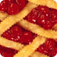
Os wyt ti ffansi rhywbeth melys, mae llawer o ddewisiadau iachach ar gael. Mae ffrwythau yn ddewis arbennig o dda a gall gyfrif tuag at dy 5 y dydd, a dylai pawb anelu at fwyta hyn, p’un a yw’n ffres, wedi'i rewi, mewn tun neu wedi'u sychu.
Beth am roi cynnig ar:
- salad ffrwythau tymhorol neu egsotig
- sleisen o felon
- afalau wedi'u pobi
- crymbl riwbob
- eirin gwlanog tun gydag iogwrt naturiol braster isel - cofia ddewis ffrwythau mewn sudd ffrwythau naturiol heb ei felysu yn hytrach na surop
- iogwrt ffrwythau braster isel – mae'n bosibl prynu potiau unigol, neu gymysgu un dy hun gan ddefnyddio iogwrt plaen braster isel a ffrwythau meddal
Yn hytrach na phwdinau â hufen neu rhai wedi'u llenwi â siocled, gelli ddewis:
- fflan, tarten neu bei ffrwythau – y dewis mwyaf iach yw pei gydag un crwst yn unig, naill ai ar ei ben neu fflan â gwaelod o does
- crymblau ffrwythau
- pwdinau wedi’u stemio
- pwdin reis wedi'i wneud gyda llaeth sgim, llaeth 1% neu laeth hanner sgim. Os wyt ti'n prynu'r pwdin mewn tun, cofia ddewis un braster isel. Ceisia osgoi ychwanegu siwgr, a thafla ddarnau o ffrwythau ffres neu rhai wedi'u sychu i mewn fel dêts
Ac yn lle cael hufen gyda dy bwdin, sy’n uchel mewn braster dirlawn, dewisa:
- iogwrt braster isel
- fromage frais braster isel
- piwrî ffrwythau
- cwstard wedi ei wneud â llaeth sgim, llaeth 1% neu laeth hanner sgim
8 awgrym bwyta’n iach – Ydych chi’n dilyn y rhain?

Gall yr awgrymiadau ymarferol hyn dy helpu i wneud dewisiadau iachach. Y ddau prif beth sy'n arwain at ddeiet iach yw bwyta’r swm cywir o fwyd o'i gymharu â'r ymarfer corff yr wyt yn ei wneud a bwyta amrywiaeth o fwydydd i wneud yn siŵr dy fod yn bwyta deiet cytbwys.
Mae deiet cytbwys ac iach yn cynnwys gwahanol fathau o fwyd, gan gynnwys llawer o ffrwythau, llysiau a bwydydd â starts fel bara cyflawn a grawnfwyd cyflawn; rhai bwydydd llawn protein fel cig, pysgod, wyau a chorbys; a rhai mathau o gynnyrch llaeth.

1. Ceisia selio dy brydau ar fwydydd â starts

2. Cofia fwyta llawer o ffrwythau a llysiau

3. Ceisia fwyta mwy o bysgod

4. Bwyta llai o fraster dirlawn a siwgr

5. Ceisia fwyta llai o halen - dim mwy na 6g y dydd

6. Cadwa’n heini a cheisia gynnal pwysau iach

7. Yfed digon o ddŵr

8. Cofia fwyta brecwast

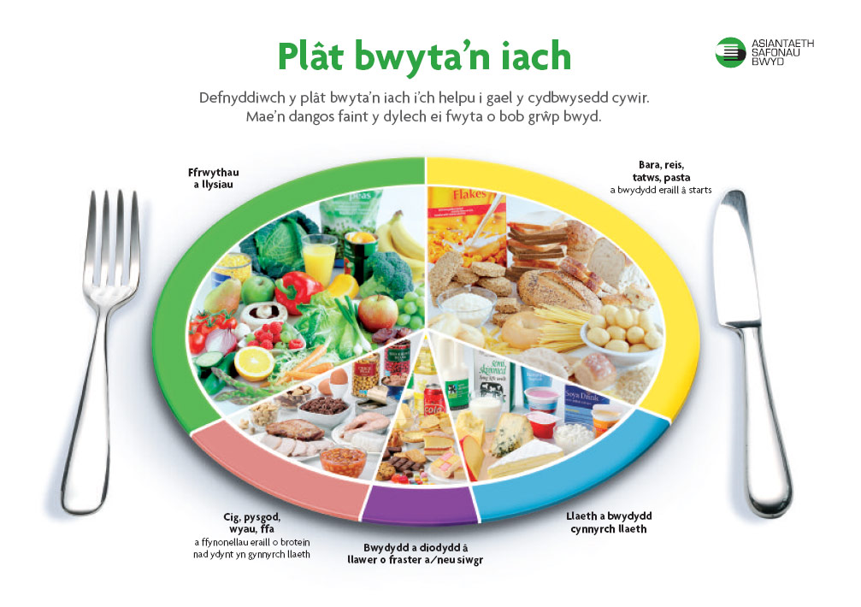
Cynlluniwch fwydlen iach i deulu, gan ddweud pa ddaioni sydd yn y pryd

Brecwast ___________________________________________________
___________________________________________________
___________________________________________________
___________________________________________________
___________________________________________________

Byrbryd Bore ___________________________________________________
___________________________________________________

Cinio Pecyn ___________________________________________________
___________________________________________________
___________________________________________________
___________________________________________________
___________________________________________________

Te ___________________________________________________
___________________________________________________
___________________________________________________
___________________________________________________
___________________________________________________

Swper / Byrbryd nos ______________________________________________
___________________________________________________
___________________________________________________

